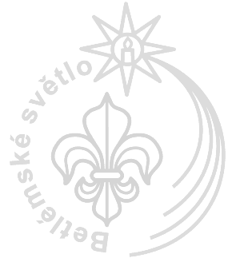
Betlémské světlo

V čase předvánočním putuje napříč Evropou plamínek, zažehlý v rodišti Ježíše Krista.

I letos tento symbol klidu a míru,
lásky, porozumění a naděje přivezeme do Kuřimi.
Sdělujeme proto všem,
kteří si toto světélko chtějí přenést do svých domovů,
že k nám dorazí
v neděli 23. prosince
Zapálit si je můžete u “Živého Betléma“ 23.12. od 17:00 hodin
(na hřišti DDM Jungmannova; svíčky nebo lampičky s sebou)

Zájemcům, kteří zanechají své adresy v období 10. – 21. prosince ve schránkách k tomu určených v kuřimském kostele sv. Maří Magdaleny
a v městské knihovně, přineseme Betlémské světlo až domů.

Plamínek bude hořet také v kostele sv. Maří Magdaleny.

Kuřimští skauti

